洛阳师范学院 — 学年第 学期
期末考试
级《电子技术》课程（ ）卷
参考答案及评分标准
- 填空题（共6题10空，每空2分，共20分）
参考答案：
1．1000011
2．32
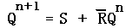
3． RS=0
4．111110 01100010
5．0 1
6. 同步 异步
评分标准：
1）意思相同但表达方式不同不影响得分；
2）出现错别字根据情况酌情扣分。
二、选择题（共5题，每题2分，共10分）
参考答案：
1.C 2.D 3.A 4.C 5.B
评分标准：
1）在选项上打“✓”或将字母写在括号里均可得分。
三、判断题（共10题，每题1分，共10分）
参考答案：
1.F 2.T 3.F 4.T 5.T 6.T 7.T 8.F 9.F 10.F
评分标准：
1）打对错号和写T F均可得分。
四、化简题（共2题，每题6分，共12分）
1.
参考答案：
公式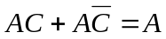 1分
公式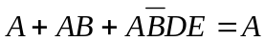 1分
公式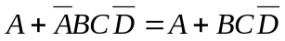 1分
公式 2分
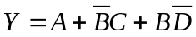 1分
评分标准：
1）根据使用的公式酌情给分。
2.
参考答案：
画出卡诺图 1分
画出包围圈 2分
写出表达式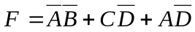 2分
约束项化简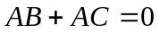 1分
评分标准:
1）表达式不唯一，如果为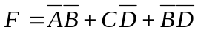也可以；
2）卡诺图形式画对，给1分；
3）每个结果对一项给1分。
五、作图题（共3小题，每题8分，共24分）
1.
参考答案：
状态方程为：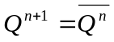（下降沿触发） 3分
输出波形如下图所示 3分
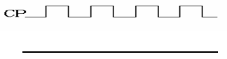

评分标准:
1）说明了功能但是波形图有误的给3分，波形图每段1分；
2）波形图完全正确的给满分。
2．
参考答案：
3分
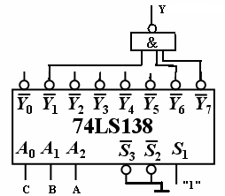
画出电路图： 3分

评分标准:
1）表达不完整或部分错误的酌情给分。
3．
参考答案：
转换代码：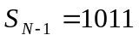 1分
转换逻辑：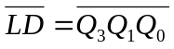 2分
电路连接图如下图所示： 3分

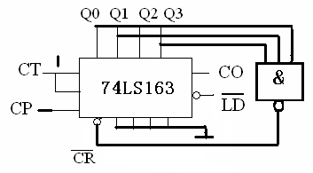

评分标准:

1）电路图中引脚错一处扣一分，扣完为止。高低位弄反的给一半分；
2）直接画对电路图的可给全分。
六、应用题（共3小题，第1题6分，第2题8分，第3题10分，共24分）
1．
参考答案：
组合逻辑电路的输出只与当前输入有关（没记忆单元） 2分
时序电路不仅与当前输入有关还与原来状态有关（有存储单元） 2分
例如：三人表决电路即为组合逻辑电路；自动售货机为时序电路 2分
评分标准：
1）电路实例可随便列举，正确即可；
2）表述不完整或部分错误的酌情扣分。
2．
参考答案：
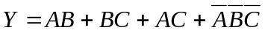 6分
电路图 2分
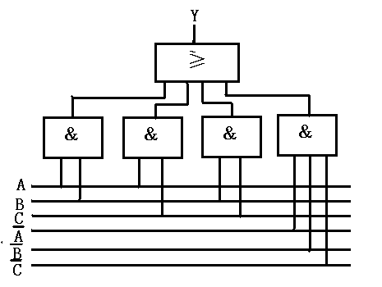

评分标准:
1）电路设计中如果没有逻辑抽象、真值表过程，各扣一分；
2）表述不完整或部分错误的酌情扣分。
参考答案：
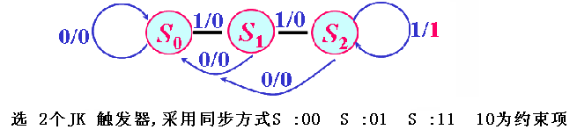 3分
卡诺图图： 2分
输出、状态、驱动方程： 2分
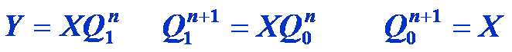
画出电路图 1分
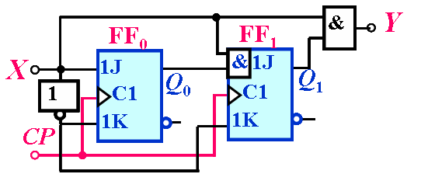
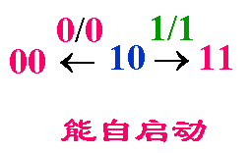

电路能够自启动 1分

评分标准:
- 表述不完整或部分错误的酌情扣分；
- 由于状态赋值时选择不同，所以答案不唯一。

